Universidad Mariano Gálvez de Guatemala

Centro Universitario de Puerto Barrios

Facultad de Ingeniería

Ingeniería en sistemas de información

Análisis de sistemas

Ing. Juan Pablo

Administrador de Proyectos (Aplicación Móvil)

Cristian Fernando Guzmán Berganza 0909-15-12262

Wilson Isaías Putul Tiul 0909-15-20749

José Alejandro García Madrid 0909-16-5603

Julio Ronaldo Ma Cruz 0909-14-13730

Allan Estuardo Méndez Aguilar 0909-16-3205

Puerto Barrios, Izabal

**Índice**

**Objetivo General**

El objetivo principal es diseñar una aplicación móvil para la empresa líder en aplicaciones móviles, que le proporcione al líder de proyectos una mejor gestión de la creación y desarrollo de aplicaciones implementadas en su empresa. La solución para la aplicación móvil es mejorar la usabilidad de gestionar los proyectos. debemos gestionar, diseñar y desarrollar la aplicación móvil para dispositivos Android y IOS lo cual tendremos una descarga gratuita de la aplicación en PlayStore y AppStore donde se podrán gestionar proyectos de acuerdo a los requerimientos que necesita el cliente para tener un mejor manejo de los proyectos que se estarán gestionando.

* Diseñar aplicaciones informáticas que se ajusten a las necesidades de las organizaciones.
* Dirigir y coordinar el desarrollo de aplicaciones complejas.
* Intervenir en todas las fases del ciclo de vida de un producto.
* Estimar los costes de un proyecto y determinar los tiempos de desarrollo.
* Hacer el seguimiento de costes y plazos.
* Dirigir equipos de trabajo de desarrollo software.
* Organizar la realización de pruebas que verifiquen el correcto funcionamiento de los programas y que se ajustan a los requisitos de análisis y diseño.
* Diseñar, construir y administrar bases de datos.
* Dirigir y asesorar a los programadores durante el desarrollo de aplicaciones.
* Introducir procedimientos de calidad en los sistemas, evaluando métricas e indicadores y controlando la calidad del software producido.
* Organizar y supervisar el trabajo de su equipo de los técnicos de mantenimiento y los ingenieros de sistemas y redes.

Cabe destacar como uno de los objetivos de la Titulación todos los aspectos de cooperación social tendentes a la promoción de la cultura, de la paz, la igualdad de derechos con independencia del género, la raza o las particulares condiciones personales o sociales de cualquiera de los miembros de la comunidad universitaria. Desde este punto de vista se hace especial énfasis en la igualdad de oportunidades y no discriminación, favoreciendo de modo muy especial la integración en la comunidad universitaria de personas con necesidades especiales.

**Factibilidad técnica**

Dado el problema, en el cual la empresa solicita nuestros servicios para la creación de una aplicación Móvil, hemos estudiado, las alternativas disponibles y hemos estudiado las distintas tecnologías. Por lo cual hemos llegado a una conclusión con el grupo de analistas con el que cuenta la empresa. Dando a conocer de esta manera la solución. La solución para crear la aplicación móvil que se ha solicitado, es implementar la tecnología Xamarin, ya que esta tecnología y herramienta que los desarrolladores utilizan para la creación de aplicaciones móviles tiene una novedad, la cual nos permite codificar el software en lenguaje de C# y así de esta manera que dicho código pueda ser traducido para ejecutarse en los distintos sistemas operativos, como; Android, IOS y Windows Phone.

Para el manejo de aplicación les estaremos proporcionando un video tutorial de cómo es el uso de la aplicación móvil y un documento pdf de cómo utilizar la aplicación móvil.

* El software.
* Plataforma.
* Hardware.

Después de especificar los recursos en esta factibilidad se tomó la tarea de evaluar las tecnologías y los recursos de la empresa, la cual solicitó el desarrollo de la aplicación para administración de proyectos, fue necesario realizar varias observaciones en cada área de desarrollo con la que la empresa cuenta, el área de líder de proyectos, y las áreas de ventas de las aplicaciones, como también fue necesario evaluar con las tecnologías que la empresa trabaja.

**Áreas de Mobiliario y equipo**

|  |  |  |
| --- | --- | --- |
| AREA | MOBILIARIO Y EQUIPO | ESPECIFIACION DEL EQUIPO DE COMPUTO |
| Área de recepción | * Escritorio * Sillas de espera * Computadora * Teléfono * Impresora * Aire acondicionado | * Dell Optiplex 755 * Procesador: intel 2 quad * Memoria RAM 4GB * HDD: 1TB * Impresora: CANON G2100 |
| Área de analistas | * Mesa de juntas * Computador * Proyector * Sillas * Aire acondicionado | * Dell Optiplex 755 * Procesador: intel 2 quad * Memoria RAM 4GB * HDD: 1TB * Proyector Epson: S41 |
| Área de desarrollo | * Equipo de computo * Escritorios de oficina * Internet * Dispensador de agua * Aire acondicionado * Impresora | * Dell Allienware 17R4 * Procesador: intel core i7 * Memoria RAM 16GB * SSD: 1TB * Impresora: CANON G2100 |
| Área Administrativa | * Equipo de computo * Calculador * Escritorio * Aire Acondicionado * Impresora | * Dell Optiplex 755 * Procesador: intel 2 quad * Memoria RAM 4GB * HDD: 1TB * Impresora: CANON G2100 |

Este esfuerzo se hizo con el propósito de obtener información necesaria para conocer los recursos técnicos con los que esta empresa cuenta y como también se evaluó la capacidad de los trabajadores del área de desarrollo.

**Software disponible**

|  |  |
| --- | --- |
| **DESCRIPCIÓN** | **SOFTWARE** |
| **SISTEMA OPERATIVO** | **WINDOWS 10** |
| **SOFTWARE DE DESARROLLO** | **XAMARIN** |
| **LENGUAJE** | **C#** |

El equipo con el que se cuenta se detalla en la tabla anterior, posee todos los requisitos suficientes para la implementación y el correcto funcionamiento del sistema que se desea emplear.

Tanto el software y el equipo de desarrolladores con el que se cuenta está capacitado para manejar cada una de las tecnologías que se detallan anteriormente.

**Funcionamiento**

La aplicación funcionará completamente basada en un servidor en el cual aislamos todos los datos que a medida que vayamos mejorando se irán actualizando, al igual que se mantendrá en la play store de Android y en AppStore de IOS, contará de descarga gratis en la versión más reciente y Pago la versión Pro en la cual se encontrarán los mejores paquetes de la aplicación y actualizaciones de lo que se implemente.

Tanto la versión gratuita como la Pro, no será necesario extenderse en enseñar la funcionalidad ya que dichas versiones cuentan con un tutorial al momento de inicializarlas para facilitar al usuario el uso de la aplicación, seguidamente continuará con una interfaz amigable y de uso sencillo para los usuarios, incluso cada persona podrá personalizar algunos factores para hacer la aplicación más agradable.

Los programadores y administradores de la aplicación podrán realizar cambios en algún dado caso un usuario necesite atención en su versión descargada.

Los cambios en la aplicación podrán validarse por el líder de proyecto.

Si bien sabemos la manera de su desarrollo, se basaría en una aplicación que hoy en día ha sido muy útil para crear diferentes versiones o aplicaciones nuevas:

-          **Xamarin**

-          **C#**

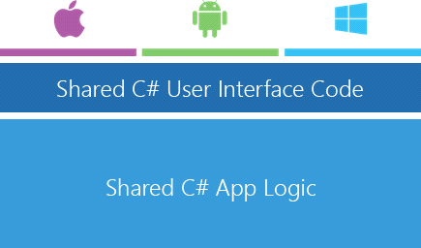

Esta imagen mostrará cómo se guardarán los datos

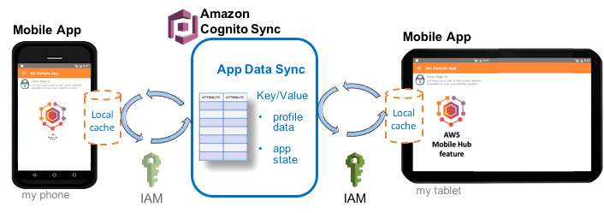

**Tecnologías:**

**Xamarin**

Es una herramienta para los desarrolladores de aplicaciones móviles, y la novedad de esta herramienta es la capacidad que tiene para que el desarrollador escriba su app en lenguaje C# y el mismo código sea traducido para ejecutarse en iOS, Android y Windows Phone.



**C#**

Es uno de los lenguajes de programación diseñados para la infraestructura de lenguaje común. Su sintaxis básica deriva de C/C++ y utiliza el modelo de objetos de la plataforma.

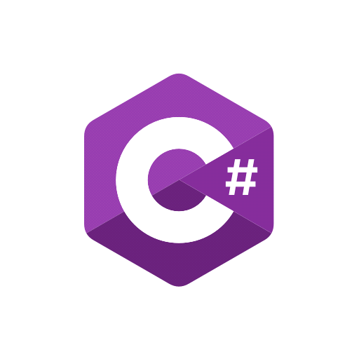

**Conclusión de Factibilidad Técnica:**

La empresa que solicitó la aplicación para poder tenerla en Play Store y AppStore para  que la descarguen miles de usuarios, cuenta con varios recursos para que la aplicación día a día vaya mejorando constantemente y sea más eficaz al momento de usarse y poder cumplir con cada actualización que el cliente desee, por lo tanto como equipo de trabajo tenemos la gratificante noticia de saber que cumple con los requisitos técnicos y administrativos que el cliente solicite e incluso a futuros cambios se cuenta con gente especialmente preparada para efectuar diferentes tareas nuevas.

**Factibilidad Económica**

Los estudios de factibilidad económica incluyen análisis de costos y beneficios. En este apartado se evaluarán los aspectos financieros del proyecto.

En esta fase le mostramos un estudio de los costos de la aplicación móvil para corroborar si es factible económicamente hacia el cliente. Lo cual determinará si es viable adquirirlo ya que se ha establecido la relación detallada de los costos de beneficio que esta posee.

En esta fase también se evalúa el costo que tendrá el desarrollo de la aplicación como también el beneficio que la aplicación generará, si el beneficio es mayor que el costo, entonces se dice que si es factible económicamente. Es decir que en esta fase se comprobará si el proyecto es sustentable económicamente. Se determinarán los recursos para desarrollar, implantar y mantener operando el proyecto que la empresa necesita, haciendo una evaluación de costos del proyecto de la aplicación móvil, así como también evaluando los beneficios que estarán asociados a cualquier alternativa que se tenga en el proceso de la ejecución del proyecto.

Dicho de otra manera, la factibilidad económica en base al análisis de costos/beneficios, cada uno de los costos y beneficios que se adquieran de las diversas alternativas disponibles, se identificarán y se estudiarán de la mejor manera posible para llevarse a cabo una comparación de ellos. Primero se procede a comparar los costos esperados o

estimados de cada alternativa es decir de cada opción que se tenga con los beneficios esperados, para asegurarse que los beneficios excedan a los costos y determinar de esta manera la alternativa más atractiva y factible.

COSTO DE LA APLICACION

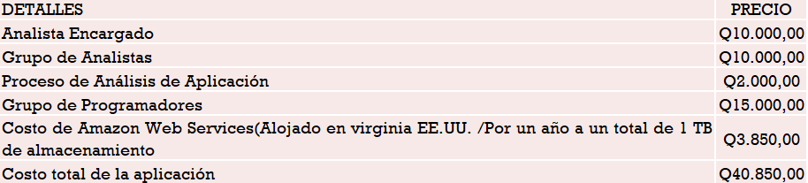

COSTO FIJO (ANUAL)

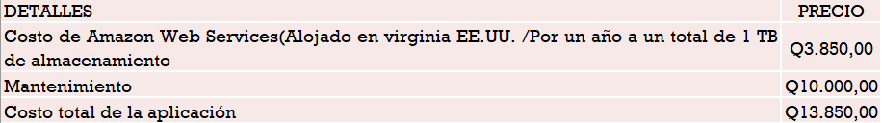

En este punto tanto el analista como el cliente decidirán la mejor opción a tomar sobre si seguir con la factibilidad operacional o dejar el proyecto aquí por un alto costo a la empresa el cual el cliente crea que no lo podrán recuperar a largo plazo.

**Factibilidad Operacional:**

Dentro de un punto de vista operativo, el proyecto que se presenta es innovador y aunque con precedentes, será muy bien recibido por parte de los interesados en poder gestionar o administrar sus proyectos desde su Smartphone.

El proyecto requiere de un director del proyecto, programadores y de analistas de software.

De acuerdo al grupo de trabajo mencionado, el proyecto es factible operativamente ya que los encargados de desarrollar e implementar la aplicación móvil, cuentan con los conocimientos apropiados para realizar dicha labor, conociendo los temas relacionados que dan solución a la problemática establecida.

El proyecto deberá ser validado, verificado y comprobado por todas las áreas de desarrolladores y por el líder proyecto antes de ser colocadas al público.

Por medio de esta factibilidad, determinamos la aceptación de la aplicación por parte de las entidades o usuarios en el desarrollo del proyecto solicitado.

Los datos y parámetros evaluados en la factibilidad operacional fueron los que a continuación se mencionan:

**Aceptación de la aplicación por parte de los usuarios que lo solicitaron:**

El cliente y personas que lo solicitaron, han aceptado todo lo que se trabajó en la aplicación, de igual manera quedaron conformes ya que la aplicación beneficiará grandemente a las personas que lo utilicen.

Por tal motivo se realizó una observación directa, la cual refleja que la información y los procesos que conlleva cada proyecto es de vital importancia; por lo tanto, el sistema agilizará el proceso de consulta de la información sin importar el lugar donde sea requerida y la persona quien la solicite, brindando así una aplicación confiable.

La aplicación móvil tiene una serie de beneficios que afectan directamente a la organización solicitante. A continuación, se mencionan algunas:

* Conocer los procesos utilizados en los proyectos con mayor frecuencia por los usuarios. Y poder darle un enfoque apropiado hacia qué procesos se debe hacer énfasis.
* La aplicación cuenta con una mayor cobertura geográfica ya que hace uso de redes inalámbricas.
* Facilidad de uso de la aplicación móvil para el usuario final, este beneficio se ve reflejado en las horas de capacitación al personal y soporte.
* Atender las dudas y prestarle el servicio y atención que cada cliente se merece de la mejor manera.

**Personal con conocimientos informáticos para hacer uso del sistema una vez instalado:**

De igual manera, tuvimos la disponibilidad del personal o usuarios a capacitarse para el uso de la aplicación una vez terminada e instalada. De la misma manera se les preguntó a los usuarios implicados y el 100% respondió que sí están dispuestos a capacitarse para poder utilizar el nuevo sistema, ya manifestaron que le ayudará inclusive disminuir costos en papeleo, rapidez en el manejo de información en terreno, mejor monitoreo, no depender de un PC, etc.

Es muy probable que esta nueva aplicación se use como se ha estipulado, ya que no presenta operaciones o procesos muy complicados de usar para las personas que la descarguen, Además, lo que se pretende es dar una optimización mejor para evitar pérdidas de tiempo incluso de costos.

La aplicación tendrá muchas ventajas, tanto en seguridad como formas de utilización, pues contará con toda la información en la base de datos que la aplicación contiene, incluso la factibilidad de crear una copia con Google drive para tener dos lugares de almacenado y podrá ser solicitada la información y borrada, esto únicamente acercándose a uno de los programadores que la realizaron.

La aplicación contará con la confiabilidad y certificación de un equipo de desarrolladores que utilizan las mejores herramientas y los mejores estándares de calidad.

**1** **introducción**

La evolución de las tecnologías móviles está revolucionando el funcionamiento de las empresas. Tener una aplicación móvil supone una nueva forma de trabajar y de relacionarse con los clientes. Y es que hoy todo el mundo lleva un smartphone en el bolsillo a todas horas. La funcionalidad principal de estos smartphones (aparte de las llamadas telefónicas) es ejecutar una gran cantidad de aplicaciones que sirven para casi todos los propósitos imaginables.

El conocimiento sobre programación aplicaciones móviles ha pasado de ser un conocimiento tan solo a ser una necesidad debido a la alta evolución de las plataformas móviles.

Android es una de las tecnologías que está alcanzando y dominando el mercado de los móviles, al igual que IOS es otro sistema que es muy utilizado en la actualidad por su seguridad y sus actualizaciones.

Todos estos beneficios mencionados anteriormente, han hecho que la Empresa líder solicite nuestros servicios como ingenieros en sistemas para el desarrollo de una aplicación móvil, para la administración de proyectos que la empresa cuenta. La cual tenga la finalidad de facilitar la administración y la gestión de los proyectos que ya se encuentran finalizados, en proceso, para un mejor manejo. La empresa necesita que esta aplicación pueda generar reportes de los proyectos creados, en proceso, finalizados, por cliente, por líder, por cliente y a futuro.

La aplicación debe ser elaborada para Android y IOS y debe encontrarse en la Appstore y en Playstore.

**1.1** **Propósito**

Este documento especifica los términos sobre los cuales se elabora la aplicación, como también las tecnologías que fueron implementadas para el desarrollo de la aplicación. Los cuales figuran en el documento.

Este documento detalla los requisitos de software deben de implementarse, así como también proporciona a los programadores un modelo a seguir, como también a las partes involucradas para el desarrollo de la aplicación.

El documento presenta la descripción a las características y requisitos del software solicitado por la empresa. Los requisitos se expresan en lenguaje natural, sin consideraciones ni términos técnicos.

Esta especificación de requisitos de software es el resultado del levantamiento de información con el usuario o cliente del producto. Empleando métodos para una comunicación más concisa y clara entre nuestros encargados de desarrollar el software y el área de negocio o clientes solicitantes.

**1.2** **Alcance**

Gestor de aplicaciones: es una aplicación en la que existe un recopilatorio de otras aplicaciones desarrolladas por la empresa que solicitó el desarrollo de la ya mencionada, en el cual el líder de la empresa puede ver el proceso de desarrollo, la situación en que las aplicaciones se encuentran, si están en proceso, finalizadas y además puede generar consultas de las ya mencionadas.

Se pretende es dar una optimización mejor para evitar pérdidas de tiempo incluso de costos para la empresa solicitante. La aplicación cuenta con una mayor cobertura geográfica ya que hace uso de redes inalámbricas, por lo tanto, el sistema agilizará el proceso de consulta de la información sin importar el lugar donde sea requerida y la persona quien la solicite, brindando así una aplicación confiable.

La aplicación permite conocer los procesos utilizados en los proyectos con mayor frecuencia por los usuarios, lo cual permite poder darle un enfoque apropiado hacia qué procesos se debe hacer énfasis.

**Objetivo General**

El objetivo principal es diseñar una aplicación móvil para la empresa líder en aplicaciones móviles, que le proporcione al líder de proyectos una mejor gestión de la creación y desarrollo de aplicaciones implementadas en su empresa. Tomando en cuenta que la aplicación móvil mejorará la usabilidad de gestionar los proyectos. debemos gestionar, diseñar y desarrollar la aplicación móvil para dispositivos Android y IOS lo cual tendremos una descarga gratuita de la aplicación en PlayStore y AppStore donde se podrán gestionar proyectos de acuerdo a los requerimientos que necesita el cliente para tener un mejor manejo de los proyectos que se estarán gestionando.

**Objetivos específicos**

* Proveer un software que permita la gestión de proyectos
* Deben existir roles de usuarios
* Debe generar reportes específicos de su creación (fecha, mes año o fecha específica).
* Reporte de ejecución donde muestre el porcentaje de avance
* Reporte de proyectos finalizados (completos, incompletos)
* Reporte de proyecto por líder (con respectivos porcentajes de avance)
* Reporte de proyectos por cliente (no se puede mostrar todos los proyectos a todos los clientes)
* Reportes adicionales a futuro.

**Restricciones**

* La aplicación necesita mínimo 80 MB de almacenamiento disponibles para poder ser instalada y poder comenzar con su uso.
* Solo el usuario administrativo del sistema tendrá acceso a todo el proyecto.
* Cada líder del proyecto deberá contar con una contraseña para ingresar.
* La aplicación debe estar lista para el 20 de mayo del año en curso
* Los costos de desarrollo no deben exceder el presupuesto de la empresa

**1.3** **Personal involucrado**

|  |  |
| --- | --- |
| Nombres | Wilson Putul  Julio Man  Allan Méndez  Cristian Guzmán  José García |
| Roles | Analistas, Diseñador, Programadores |
| Categoría profesional | Desarrollo de aplicación |
| Responsabilidades | Cumplir con sus labores |
| Información de contactos | 5891-2238, 3015-4649, 5936-6640 |
| Aprobación | Aprobado por el cliente |

El personal se encuentra totalmente comprometido a trabajar en conjunto para cumplir con los requisitos solicitados por el cliente.

**1.4** **Resumen**

La empresa líder en aplicaciones móviles solicita los servicios de un ingeniero en sistemas para el desarrollo de una aplicación móvil para la administración de proyectos en puerto barrios Izabal debemosDesarrollar una aplicación móvil para la administración de proyectos en el municipio de Puerto Barrios Izabal por lo tantoProveeremos un software que permita la gestión de proyectos. Lo cual deben existir roles de usuario, debe también generar reportes específicos de su creación, debe contener reporte de ejecución donde muestre el porcentaje de avance, debe ser una aplicación móvil que estará publicada en la playstore y en la appstore su sistema será seguro y de fácil uso.

La aplicación funcionará completamente basada en un servidor en el cual aislamos todos los datos que a medida que vayamos mejorando se irán actualizando, al igual que se mantendrá en la playstore de Android y en la AppStore de IOS, con descarga gratuita. La aplicación cuenta con un tutorial de uso al momento de inicializarla y seguidamente continuará con una fácil utilización para los usuarios.

**2** **descripción general**

Se presenta una descripción de lo que implementaremos, con el fin de conocer las principales funciones que debe realizar.

La empresa líder en aplicaciones móviles está experimentando problemas al momento de administrar los proyectos por lo que nos han contactado para que les brindemos nuestros servicios ya que se encuentran listas para su uso y en la gestión de las aplicaciones que aún se encuentran en desarrollo, ya que la empresa necesita asignar recursos a cada proyecto creado, tiempo estimado de desarrollo, la actualización y modificación en proyectos entre otras. Está diseñado para ser ejecutados en teléfonos, tablets y otros dispositivos móviles.

Como parte de los elementos que dieron el origen al proyecto se encuentra en el objetivo general, que nos permitirá conocer las características, alcances y limitaciones de la aplicación móvil.

· En este proyecto explicaremos cómo vamos a implementar la aplicación móvil.

· Tendremos especificado cada paso del proyecto.

· Desarrollaremos el software.

· Se cumplirán todas las necesidades de nuestro cliente.

**2.1** **Perspectiva del producto**

La perspectiva primordial con la que cuenta este producto, es que tenga soporte en todos los dispositivos móviles posibles, es decir con sistemas operativos distintos (Android 7.0+ y IOS 8.0+), así como también obtener una aplicación excelente y eficaz, la cual cumpla con los requerimientos del cliente, que contenga un entorno gráfico agradable y amigable siendo así muy fácil de utilizar por cualquier persona que cuente con un smartphone.

**2.2** **Funcionalidad del producto**

La funcionalidad principal de dicho producto, en este caso la aplicación móvil, es de gestionar proyectos de una manera ordenada, eficaz y concisa. Además, contará con una pantalla de inicio de sesión, en el cual se podrá ingresar ya sea como administrador, líder de proyecto o colaboradores.

Esta aplicación también tendrá como funcionalidad crear proyectos (Esto lo realizará el administrador) y posteriormente poder asignarlos a un líder de proyecto.

Principales funcionalidades del proyecto:

· Inicio de sesión (Roles)

· Creación de proyectos

· Edición del proyecto en cualquier momento que se necesite.

· Gestionar y administrar proyectos.

**2.2.1 Requisitos funcionales**

En este apartado haremos énfasis a ciertos requisitos funcionales con los cuales contará la aplicación de administración de proyectos:

|  |  |  |  |
| --- | --- | --- | --- |
| ID | Requerimiento | Descripción | Prioridad |
| RF01 | Iniciar sesión | La aplicación permitirá el acceso al sistema y verificación de usuario. | Alta |

|  |  |  |  |
| --- | --- | --- | --- |
| ID | Requerimiento | Descripción | Prioridad |
| RF02 | Creación de proyectos | La aplicación deberá permitir la creación de proyectos. | Alta |

|  |  |  |  |
| --- | --- | --- | --- |
| ID | Requerimiento | Descripción | Prioridad |
| RF03 | Asignación de Proyectos | El usuario administrativo asignara un proyecto a un usuario. | Alta |

|  |  |  |  |
| --- | --- | --- | --- |
| ID | Requerimiento | Descripción | Prioridad |
| RF04 | Tipo de Proyecto | El usuario administrativo selecciona el tipo de proyecto. | Medio |

|  |  |  |  |
| --- | --- | --- | --- |
| ID | Requerimiento | Descripción | Prioridad |
| RF05 | Asignación de Recursos | La aplicación permitirá agregar recursos a los proyectos. | Alta |

|  |  |  |  |
| --- | --- | --- | --- |
| ID | Requerimiento | Descripción | Prioridad |
| RF06 | Modificación de Proyectos | La aplicación permitirá la modificación de proyectos asignados. | Alta |

|  |  |  |  |
| --- | --- | --- | --- |
| ID | Requerimiento | Descripción | Prioridad |
| RF07 | Reportes de Proyecto | El usuario podrá generar reportes de avances del proyecto o en el estado que se encuentra. | Alta |

|  |  |  |  |
| --- | --- | --- | --- |
| ID | Requerimiento | Descripción | Prioridad |
| RF08 | Descarga de Aplicación | La aplicación deberá ser descargada desde Play Store o App Store. | Alta |

|  |  |  |  |
| --- | --- | --- | --- |
| ID | Requerimiento | Descripción | Prioridad |
| RF9 | Asignación de Colaboradores | El líder podrá asignar colaboradores al proyecto. | Alta |

|  |  |  |  |
| --- | --- | --- | --- |
| ID | Requerimiento | Descripción | Prioridad |
| RF10 | Estado del Proyecto | El líder podrá solicitar y actualizar el progreso del proyecto. | Media |

**2.2.2 Requisitos no funcionales:**

A continuación, se describirán los requerimientos que no son funcionales en la aplicación de administración de proyectos, es decir, todos los requisitos que no detallan la información a guardar, ni tampoco funciones a realizar, sino las meras características de funcionamiento, las cuales se hacen mediante cuadros comparativos:

**2.3.1** **Requisitos de rendimiento**

La aplicación de administración de proyectos, contará con múltiples rendimientos para un mejor uso y fluidez al momento que los usuarios ingresen, por ejemplo:

· Posibilidad de poderse conectar los usuarios que sean, ya que se cuenta con un método de optimización adecuado.

· Se podrán subir 3 proyectos al mismo tiempo, eso sí, para que sea más eficiente deberá estar conectado a una red wifi.

· Capacidad de poder descargar varios proyectos al mismo tiempo.

· Cuenta con una versión lite al momento de no tener una buena conexión a internet, para evitar retrasos al momento de subir un proyecto.

**3. Atributos del producto**

3.1 Seguridad

En todo proyecto de la actualidad se debe prestar demasiada atención en la seguridad, mayormente si es una aplicación que estará para todo público, ya que nunca se sabe quién puede descargarla y con qué propósitos, en este caso, para el uso de nuestra aplicación se contará con:

**1.** Correo y Contraseña proporcionado por el líder de la empresa.

**2.** Gestión de identidad, ya sea que la empresa diera el correo y contraseña, en caso de robo del dispositivo donde está la aplicación instalada se contará con una gestión de identidad siempre para corroborar que sea el mismo usuario, de lo contrario se le bloqueara el acceso a la aplicación.

**3.** Niveles de roles, en la aplicación para poder ingresar a los proyectos, así como también se pueda editarlos.

**4.** Se contará con una opción de 5 intentos de ingreso, si el usuario olvida su contraseña y realiza los intentos, recibirá un correo para cambiar su contraseña, pero deberá identificar que si es la persona que se registró y seguidamente desbloquear el acceso.

**5.** Los únicos encargados de revisar a fondo son los programadores que realizaron la app móvil.

**3.2** Disponibilidad

De igual manera la aplicación se dilato un 15% menos de lo que se esperaba por lo tanto está sujeta a ciertas sugerencias de parte del propietario de la empresa, las cuales se pudieron estipular en las evoluciones que podría tener la aplicación a futuro.

En referencia a la disponibilidad, indicaremos que la aplicación como tal tiene varias dependencias, la primera y más importantes, que es el registro y login va ligado a FIREBASE AUTHENTICATION, si este servicio sufre algún tipo de caída, el usuario no podrá loguearse con sus claves en la plataforma.

El segundo y no menos importante es el BD donde se almacenan los proyectos, los cuales pueden ser revisados por medio de un rol alto en la aplicación y empresa que lo solicite.

3.4 Mantenibilidad

A medida que el tiempo transcurra, se le dará cierto mantenimiento a la aplicación, en especial a su base de datos para saber qué proyectos siguen vigentes y cuáles no, dicho mantenimiento será realizado por uno de nuestros programadores que estuvieron a cargo de la realización de dicha base.

Si somos exactos se le dará un mantenimiento cada 3 meses o 6 para tener una mejor fluidez en el manejo de los archivos que se suban (proyectos).

De igual manera algunos mantenimientos extras que se le dará a la aplicación serían los siguientes:

· Actualización de tus aplicaciones móviles para adaptarlas a las nuevas versiones de Sistema Operativo: iOS, Android.

* Bolsa de horas para actualizaciones menores: añadir nuevos idiomas y nuevas implementaciones menores.

· Soporte personalizado por teléfono y por email durante todo el año para resolver dudas sobre las Políticas de Uso de Google Play, AppStore.

3.5 Portabilidad

Mediante hemos ido realizando la aplicación, nos percatamos de algo singular, y es que la APP puede modificarse en diferentes lenguajes, pero si ya fue compilada solo en su programa nativo que fue realizada debe seguir siendo en el programa donde inició.

Por lo tanto, no es portable para poder compilar en otras aplicaciones.

**Caso de uso: R1 Iniciar Sesión**

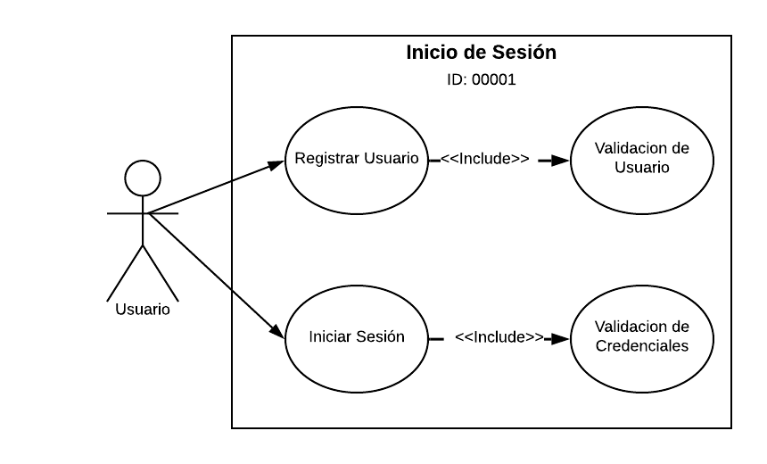

**Relato 1:**

|  |  |
| --- | --- |
| NOMBRE DE CASO DE USO: | Inicio de sesión |
| IDENTIFICADOR: | 00001 |
| DESCRIPCIÓN: | La aplicación permitirá el acceso al sistema y verificación de usuario. |
| AUTORES: | Usuario |
| PRECONDICIONES: | El usuario debe registrarse para poder iniciar sesión a la aplicación. |
| FLUJO NORMAL: | 1. El Usuario administrativo debe registrarse.  2. El usuario debe de validar los datos ingresados.  3. El sistema debe validar los datos ingresados.  4. El usuario debe iniciar sesión.  5. El sistema desplegara un menú de opciones.  6. El sistema comprueba la validez de los datos y los almacena |
| FLUJO ALTERNO: | El sistema comprueba la validez de los datos, si los datos no son correctos, se avisa al actor de ello permitiéndole corregirlos. |
| POSTCONDICIONES: | El proyecto ha sido almacenado en el sistema.  El proyecto queda disponible para los usuarios asociados. |

**Caso de uso: R2 Creacion_de_Proyectos**

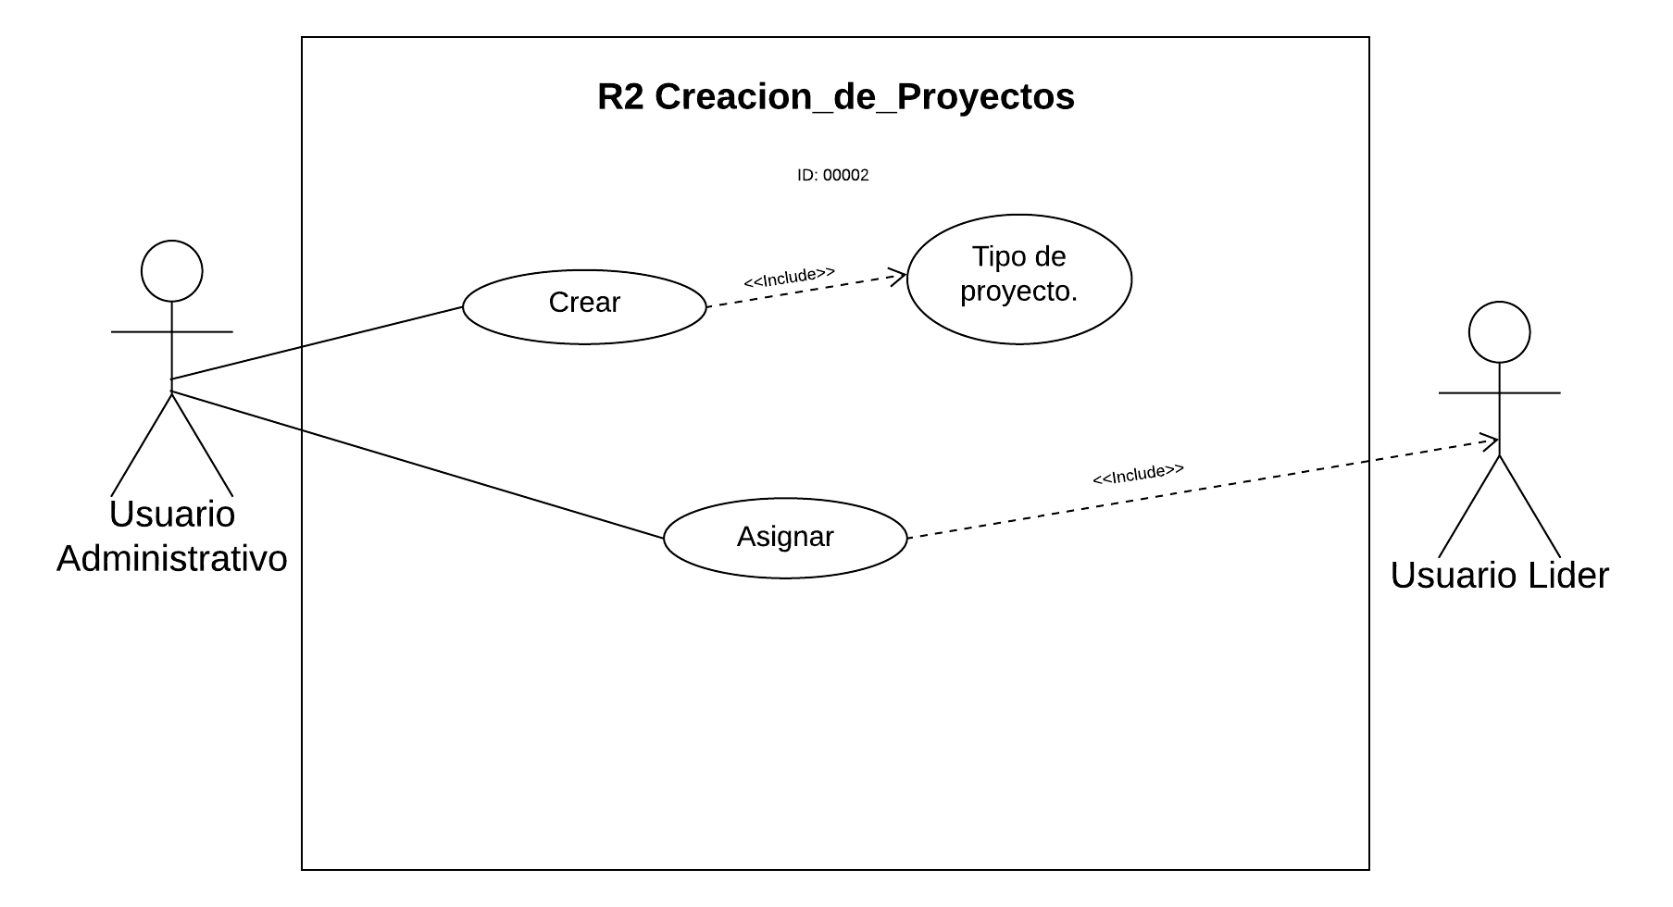

**Relato R2:**

|  |  |
| --- | --- |
| NOMBRE DE CASO DE USO: | Creación de Proyecto |
| IDENTIFICADOR: | 00002 |
| DESCRIPCIÓN: | La aplicación deberá permitir la creación de proyectos (Tipo de proyectos) y asignar el proyecto a un líder. |
| AUTORES: | Usuario administrativo y Usuario Líder |
| PRECONDICIONES: | El usuario debe haber iniciado sesión y debe de contar con permisos de administrador |
| FLUJO NORMAL: | 1. El administrador pulsa en la sección “crear proyecto”.  2. El sistema muestra un panel para ingresar datos referentes al proyecto.  3. El administrador ingresa datos del proyecto nuevo.  4. El sistema comprueba la validez de los datos y los almacena.  5. El administrador pulsa en la sección “asignar proyecto”.  6. El sistema muestra un panel para ingresar datos del usuario que será el líder del proyecto en particular.  7. El administrador ingresa datos del líder.  8. El sistema comprueba la validez de los datos y los almacena |
| FLUJO ALTERNO: | El sistema comprueba la validez de los datos, si los datos no son correctos, se avisa al actor de ello permitiéndole corregirlos. |
| POSTCONDICIONES: | El proyecto ha sido almacenado en el sistema.  El proyecto queda disponible para otros usuarios según sus roles en el sistema. |

**Caso de uso: R6 Modificación de proyectos**

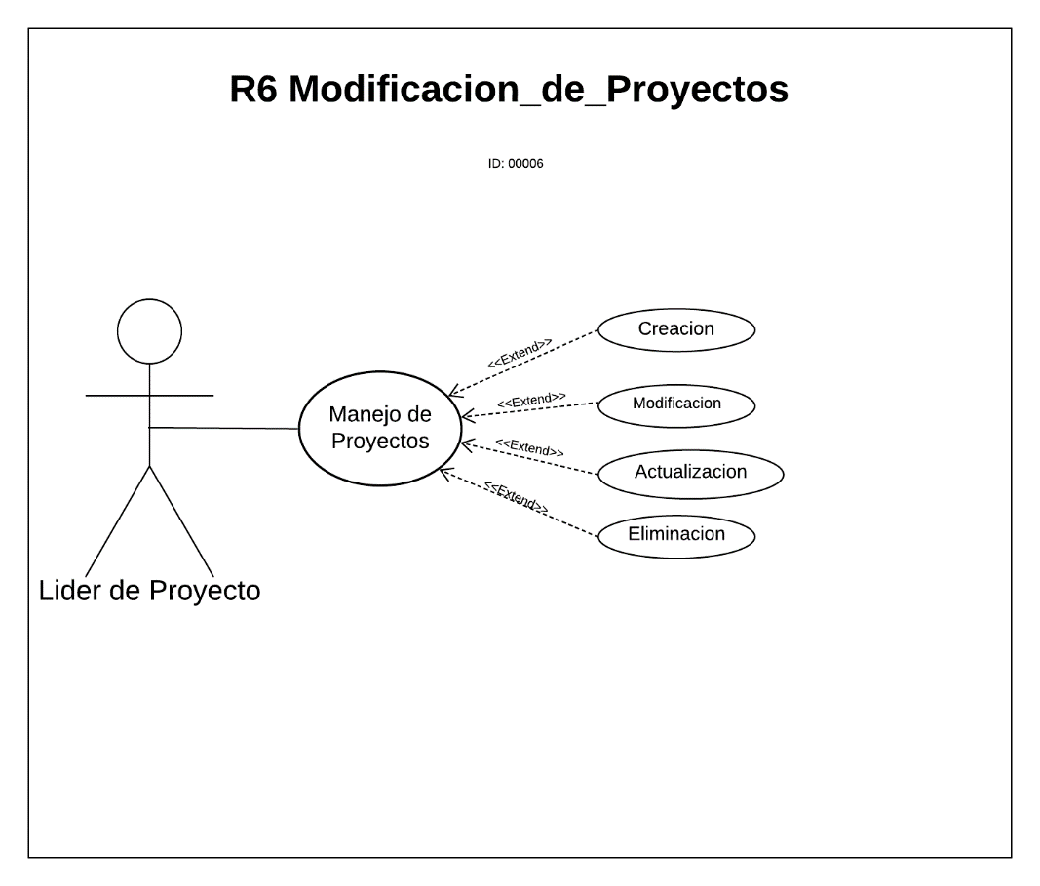

**Relato 3:**

|  |  |
| --- | --- |
| NOMBRE DE CASO DE USO: | Modificación de proyectos |
| IDENTIFICADOR: | 00006 |
| DESCRIPCIÓN: | La aplicación permitirá la modificación de proyectos asignados. |
| AUTORES: | Líder del proyecto |
| PRECONDICIONES: | El usuario debe haber iniciado sesión, un proyecto ha sido creado y el usuario ha sido asignado como líder de proyecto por parte del usuario administrador. |
| FLUJO NORMAL: | 1. El líder pulsa en la sección “manejo de proyectos”.  2. El líder elige proyecto.  2. El sistema muestra un panel con opciones para creación, modificación, actualización y eliminación referentes al proyecto elegido.  3. El líder ingresa datos en la opción elegida.  4. El sistema comprueba la validez de los datos, ejecuta y persiste los cambios. |
| FLUJO ALTERNO: | El sistema comprueba la validez de los datos, si los datos no son correctos, se avisa al actor de ello permitiéndole corregirlos. |
| POSTCONDICIONES: | Los distintos cambios persisten en el sistema.  Los cambios quedan disponibles para otros usuarios según sus roles en el sistema. |

**Caso de uso: R7 Generar Reportes**

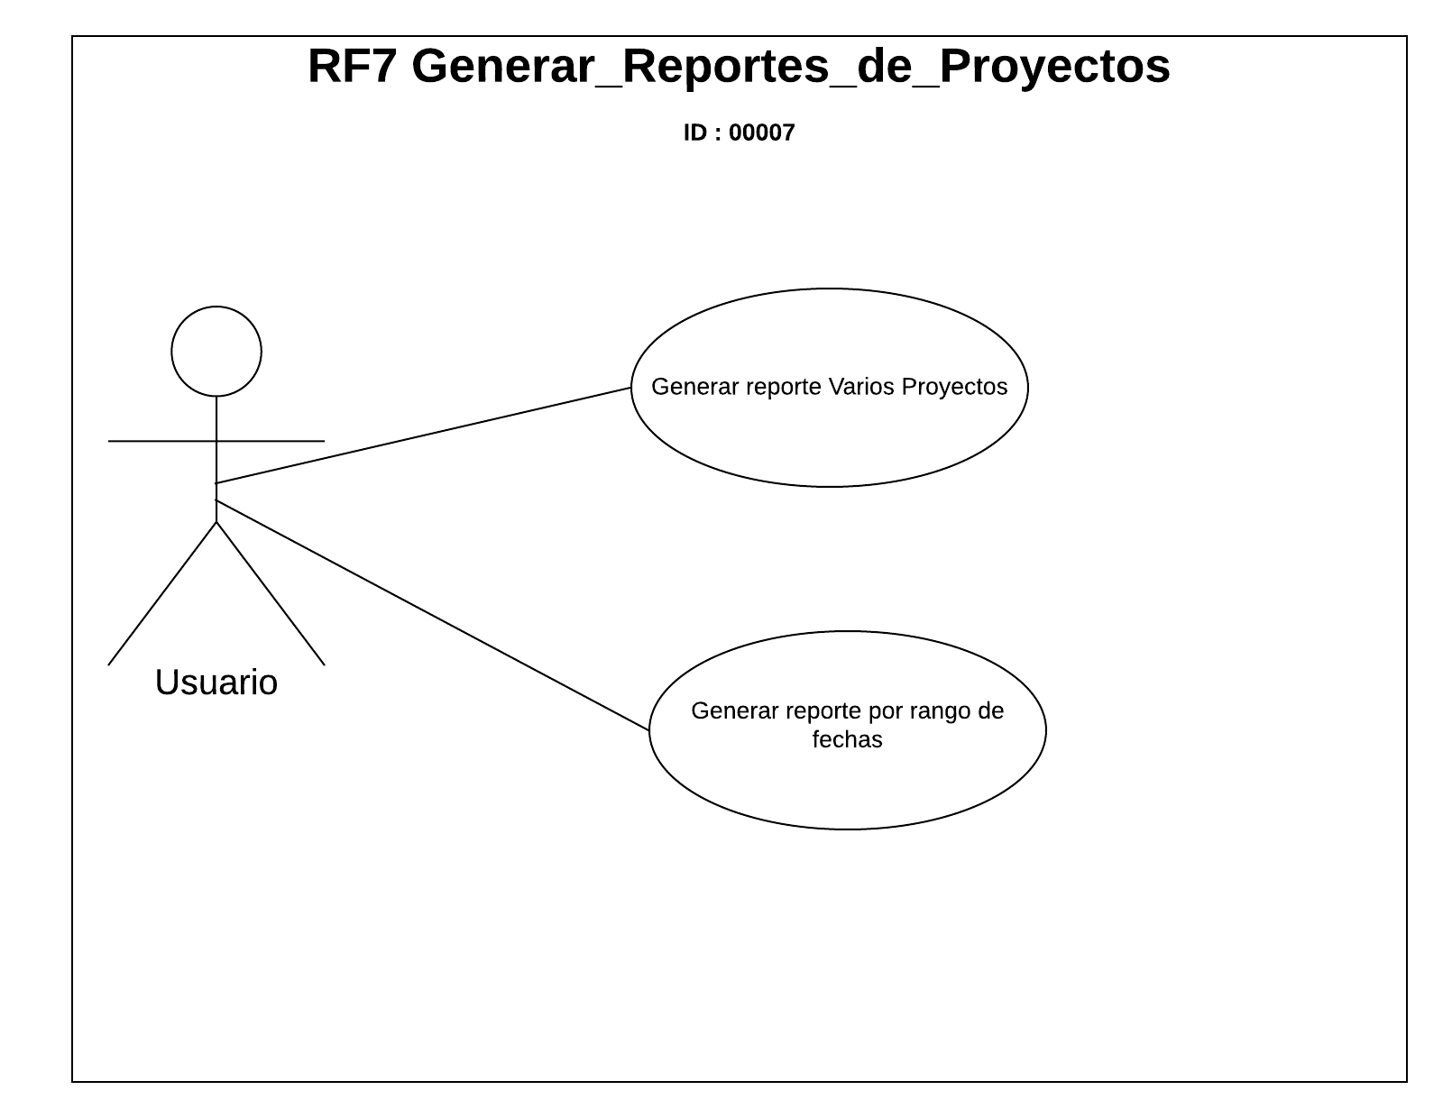

**Relato 4:**

|  |  |
| --- | --- |
| NOMBRE DE CASO DE USO: | Generar Reporte |
| IDENTIFICADOR: | 00007 |
| DESCRIPCIÓN: | El usuario podrá generar reportes de avances del proyecto o en el estado que se encuentro. (Usuario Administrativo y Usuario líder). |
| AUTORES: | Usuario |
| PRECONDICIONES: | El usuario debe haber iniciado sesión para poder generar un reporte. |
| FLUJO NORMAL: | 1. El sistema desplegara una opción para generar reportes de proyectos.  2. El usuario debe seleccionar la opción generar reporte de proyecto.  3. El usuario decidirá si genera un reporte diario, semanal o mensual o por rango de fechas.  4.El sistema brindara la opción de descarga o imprimir documento del reporte (PDF O EXCEL) |
| FLUJO ALTERNO: | El sistema genera el reporte solicitado, si la solicitud no se hizo correctamente permitirá regresar para generarlo. |
| POSTCONDICIONES: | El usuario descargará o imprimirá el reporte generado. |

**Caso de uso: R8 Descarga de Aplicación**

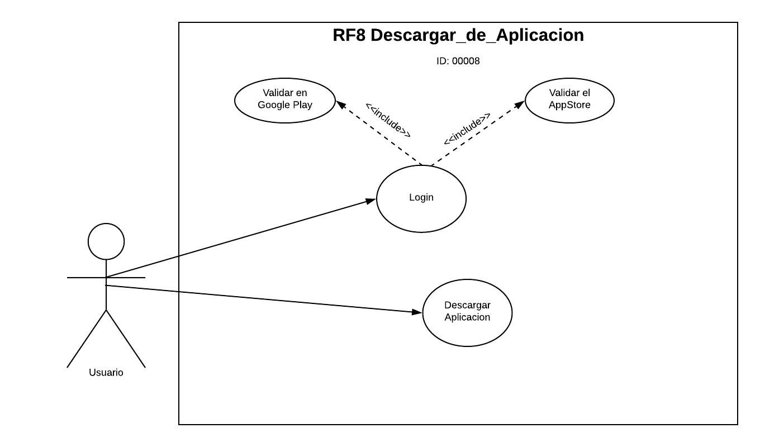

**Relato 5:**

|  |  |
| --- | --- |
| NOMBRE DE CASO DE USO: | Descarga de Aplicación |
| IDENTIFICADOR: | 00008 |
| DESCRIPCIÓN: | La aplicación deberá ser descargada desde Play Store o App Store. |
| AUTORES: | Usuarios |
| PRECONDICIONES: | El usuario debe contar con un dispositivo móvil para poder descargar la aplicación. |
| FLUJO NORMAL: | 1. El usuario debe acceder a Play store o App Store.  2. El usuario debe buscar la app en la plataforma de descarga de su dispositivo móvil.  3. El usuario deberá descargar la app.  4.Instalar la aplicación en el dispositivo móvil. |
| FLUJO ALTERNO: | El usuario ya puede acceder a la aplicación. |
| POSTCONDICIONES: | El usuario debe registrarse para poder iniciar sesión en la aplicación. |

**Caso de uso: R9 Asignación de Colaboradores**

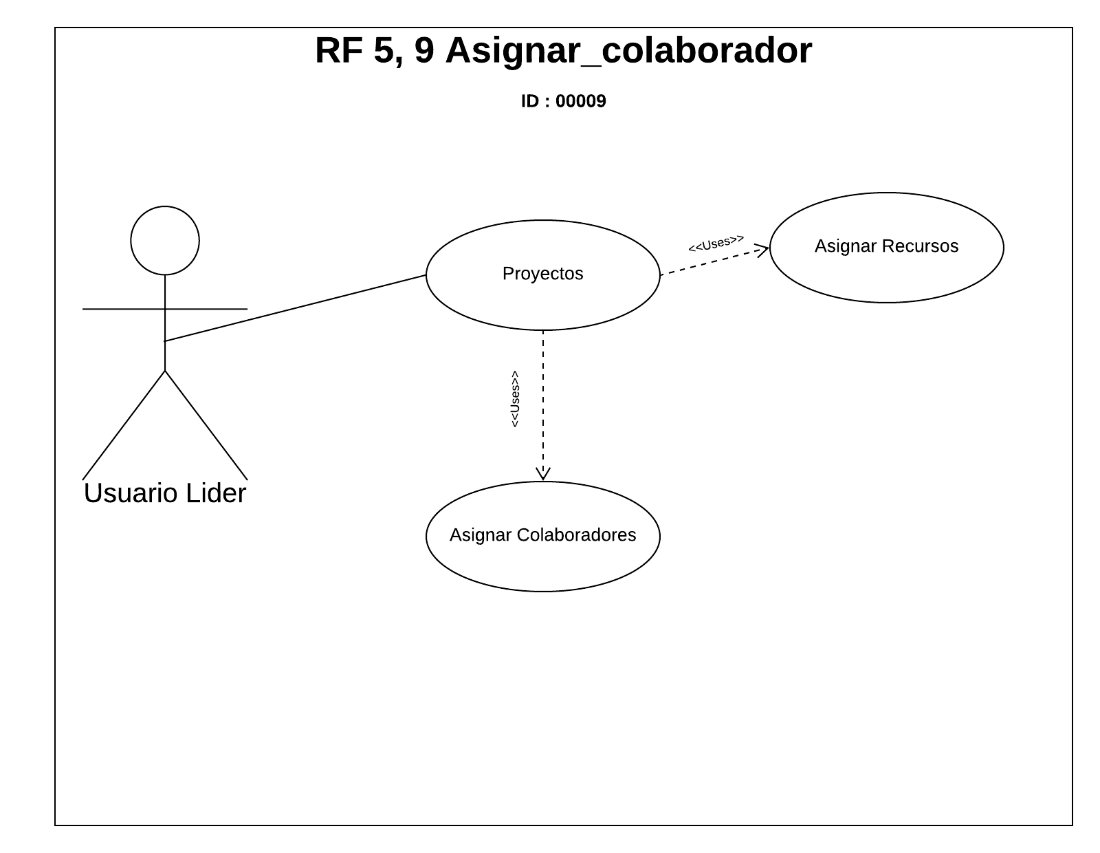

**Relato 6:**

|  |  |
| --- | --- |
| NOMBRE DE CASO DE USO: | Asignación de Colaboradores |
| IDENTIFICADOR: | 00009 |
| DESCRIPCIÓN: | El líder podrá asignar colaboradores al proyecto. |
| AUTORES: | Usuario Líder |
| PRECONDICIONES: | El usuario debe estar logueado para poder asignar colaboradores. |
| FLUJO NORMAL: | 1. El usuario debe seleccionar la opción de proyectos.  2. El usuario decide si le asignar un colaborador al proyecto.  3. El usuario decide si le asignar  4. El sistema Actualizara los proyectos en caso que se hubiese asignado algún recurso o colaborador. |
| FLUJO ALTERNO: | El sistema comprueba la validez de los datos, si los datos no son correctos, se avisa al actor permitiéndole corregirlos. |
| POSTCONDICIONES: | Quedan registrados los recursos y colaboradores asignados al proyecto.  Los recursos están disponibles para el usuario líder y colaboradores asignados. |

**Caso de uso: R10 ESTADO DE PROYECTO**

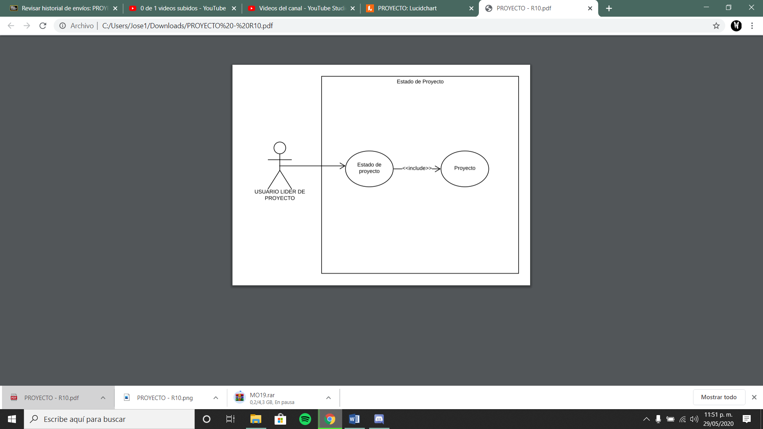

**Relato 7:**

|  |  |
| --- | --- |
| NOMBRE DE CASO DE USO: | Estado del Proyecto |
| IDENTIFICADOR: | 00010 |
| DESCRIPCIÓN: | El líder del proyecto debe mostrar un estado del avance del proyecto. |
| AUTORES: | Usuario Líder de proyecto. |
| PRECONDICIONES: | El usuario debe haber iniciado sesión, deber ser asignado como líder del proyecto. |
| FLUJO NORMAL: | 1. El usuario debe seleccionar la opción de abrir proyecto.  2. El usuario debe colocar en la barra de avances el porcentaje del avance del proyecto.  3. El usuario debe darle actualizar. |
| FLUJO ALTERNO: | El sistema comprueba la validez de los datos, si el avance no fue actualizado, se avisa al actor para que lo rectifique. |
| POSTCONDICIONES: | El usuario administrador o cliente pueden verificar el estado del proyecto. |